

**بسم الله الرحمن الرحيم**

**وزارة التربية والتعليم**

**مدرسة لؤلؤة الجيل التربوي**

**اسم الطالبـ/ـة**:......................  **التقويم الأول لمادة اللغة العربية التاريخ : 13/3/2022**

**الصف : الثالث الأساسي اليوم : الأحد**

**ــــــــــــــــــــــــــــــــــــــــــــــــــــــــــــــــــــــــــــــــــــــــــــــــــــــــــــــــــــــــــــــــــــــــــــــــــــــــــــــــــــــــــــــــــ**

**السؤال الأول : اقرأ النص الآتي وأجب عن الأسئلة التي تليه : " 8 علامات "**

**دَخَلَ عمَرُ و فؤادُ ُ الْمكتبةَ . تناولَ عمرُ كتابًا مصورًا عنْ الطائراتِ.**

**أشارَ إلى صورة طائرةٍ ، وقال : هل تعرفُ يا فؤادُ أنني قادرُ ُ على صناعةِ طائرةٍ مثلها ؟**

**أرادَ عمرُ أنْ يؤكدَ قدرتَهُ على صناعةِ طائرةٍ . راحَ يجمعُ الْكتبَ الْمصورةَ،**

**واشترى الأَدواتِ اللازمةَ ، وبدأَ يعملُ بجدٍّ.**

**بعدَ أنِ انتهى من صناعةِ جسمِ الطّائرةِ رَكّبَ الْجناحينِ ، فالْعجلاتِ، ثُــمَّ وضعَ**

**الطَّائرةَ على حافةِ النَّافذةِ .**

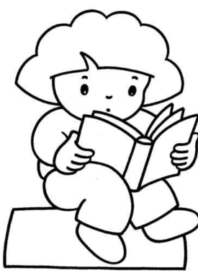

**أولاً استخرج ما يلي :**

**1 ـ فعلٌ ماضٍ :**----------------  **2 ـ أسلوب نداء :** ------------------

**3 ـ همزة وصل :**------------------  **4 ـ همزة قطع:** --------------------

**5 ـ شبه جملة:** ------------------ **6 ـ حرف عطف :**-------------------

**7 ـ اسم مذكر :** ------------------  **8 ـ جمع مؤنث سالم :**-----------------

**ثانيًا ضع عنوانًا للنص ؟** --------------------------------------------------------------

**ثالثًا : ما موضوع الكتاب الذي تناوله عمر ؟**-----------------------------------------------

**رابعًا : ماذا ركب عمر بعد أن صنع جسم الطائرة ؟**----------------------------------------

**خامسًا: أين وضع عمر الطائرة بعد صنعها ؟** ----------------------------------------------

**1**

**السؤال الثاني : اكتب المعنى المناسب لكل مما يلي : " 4 علامات "**

**أ ـ هديناه النجدين : -------------------------------------------------------**

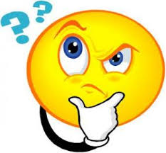

**ب ـ البد : ----------------------------------------------------------------**

**ج ـ مؤصدة : --------------------------------------------------------------**

**د ـ أصحاب الميمنة : -------------------------------------------------------**

**ــــــــــــــــــــــــــــــــــــــــــــــــــــــــــــــــــــــــــــــــــــــــــــــــــــــــــــــــــــــــــــــــــــــــــــــــــــــــــــ**

**السؤال الثالث : حول الكلمات الآتية من صيغة المفرد إلى صيغة المثنى على نمط المثال : "3علامات "**

|  |  |  |
| --- | --- | --- |
| **مهندس** | **مهندسان** | **مهندسين** |
| **كـتـاب** | **.........................................** | **.........................................** |
| **طـالـب** | **.........................................** | **.........................................** |
| **صـديـق** | **.........................................** | **.........................................** |

**ـــــــــــــــــــــــــــــــــــــــــــــــــــــــــــــــــــــــــــــــــــــــــــــــــــــــــــــــــــــــــــــــــــــــــــــــــــــــــــــ**

**السؤال الرابع : : اكتب ضد الكلمات الآتية : " 2 علامة "**

...............

**اشترى**

...............

**دخـل**

...............

**بـدأ**

...............

**يجمع**

**2**

**السؤال الخامس : ضع الكلمات الآتية في جمل مفيدة من إنشائك: " 2 علامة "**

**أ ـ تَـنـاوَلَ :** --------------------------------------------------------------------------------------

**ب ـ اخْتَرَعَ :** --------------------------------------------------------------------------------------

**ــــــــــــــــــــــــــــــــــــــــــــــــــــــــــــــــــــــــــــــــــــــــــــــــــــــــــــــــــــــــــــــــــــــــــــــــــــــــــــ**

**السؤال السادس: إملأ الفراغ بأداة الاستفهام المناسبة مما يلي : "2 علامة"**

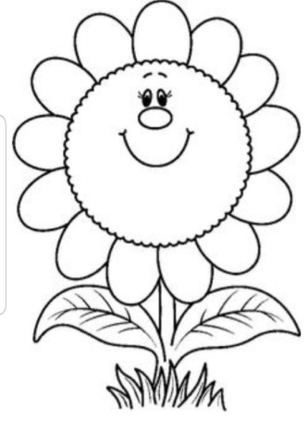

**أ ـ** ـــــــــــــــــــــــ **تذهب إلى المدرسة ؟**

**ب ـ** ـــــــــــــــــــــــــــ **يسكن صديقك ؟**

**جـ ـ** ــــــــــــــــــــــــــ **يصوم المسلمون ؟**

**د ـ** ــــــــــــــــــــــــــــ **تقع العقبة ؟**

**ــــــــــــــــــــــــــــــــــــــــــــــــــــــــــــــــــــــــــــــــــــــــــــــــــــــــــــــــــــــــــــــــــــــــــــــــــــــــــــــــــ**

**السؤال السابع : حول الكلمات الآتية من صيغة المذكر إلى صيغة المؤنث : "4 علامات"**

**............**

**الأب**

**............**

**الولد**

**الديك**

**الأسد**

**............**

**............**

**ــــــــــــــــــــــــــــــــــــــــــــــــــــــــــــــــــــــــــــــــــــــــــــــــــــــــــــــــــــــــــــــــــــــــــــــــــــــــــــــ**

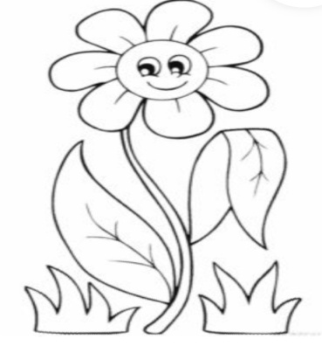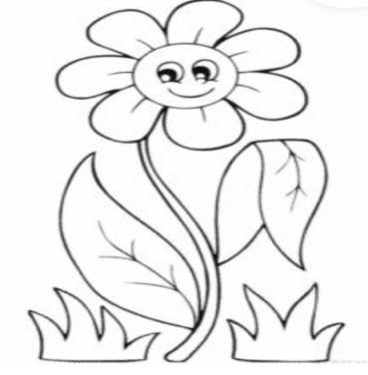

**مع أمنياتي للجميع بالتوفيق**

**معلمتكم تغريد غانم**

**3**